INFORMACIÓN BÁSICA
- Datos básicos de la marca / empresa
Nombre de la empresa o marca (ej.:“Estudio Pérez”):
MONA STUDIO
Slogan (si tienen) - frase corta que los identifique:
Potenciamos tu belleza
Breve descripción de quiénes son (2 o 3 párrafos); - esto se usa en “Quiénes somos” o en la página principal:
Somos un espacio integral de belleza en donde todos los servicios están pensados para acompañar y realzar la belleza natural de cada persona, respetando su esencia y aquello que la hace única. También formamos profesionales con nuestras carreras de maquillaje.
- Datos de contacto.

Email de contacto (ej: Info@tumarca.com) :
antonellasangoy@gmail.com
Teléfono / WhatsApp (ej: +54 9 343 5...)
3434553208
Dirección física:
Av Ejercito casi Crauzas, barrio procrear, torre 21, local 1
- Redes sociales.
Links exactos de cada red.
(Poner las que tengan).

Facebook:

Instagram:
https://www.instagram.com/monastudio._/
YouTube:

TikTok:

- Identidad visual.
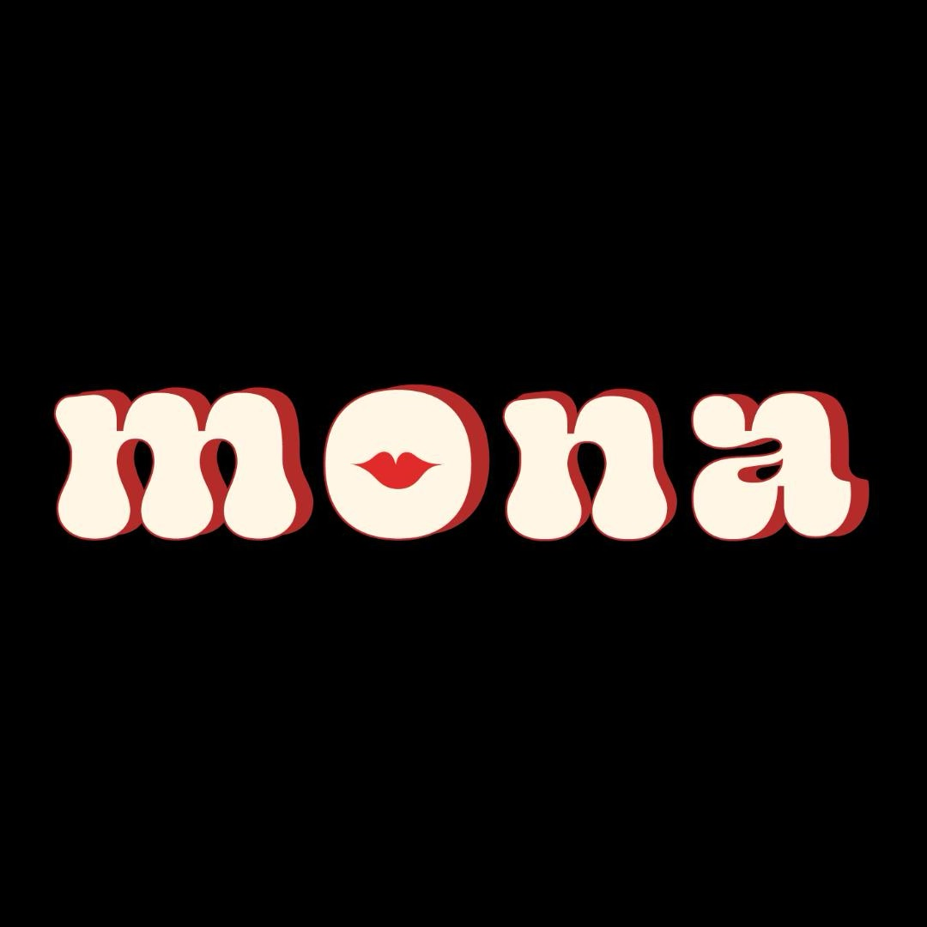
Logo:

Colores de la marca:
Rojo - Crema - Rosa
Tipografía (si usan una específica):

- Secciones
¿Cuántas secciones quiere tener? Detalle con nombre, ejemplo: Productos, Cursos, Publicaciones, Reservas, Carrito de compra, etc
3 secciones principales: información sobre servicios que se brindan en el estudio (con link para reservas de turnos), información sobre los cursos que se dictan (con link o formato para inscripción ahí mismo) y tienda (donde se pueda realizar la compra completa ahí mismo)
¿Cómo le gustaría que se muestre cada sección?
Eje: Productos: Quiero que se muestre el nombre, precio, descripción, imagen; si el producto tiene distintas variedades, especificar nombre de esa variedad (ejemplo: color, tamaño, etc.)
La sección de información de servicios quisiera que sea bastante gráfica, que se vean imágenes de cada servicio, antes y después, etc.
En el caso de maquillaje y peinado, me gustaría que este dividido entre maquillaje social, quinceañeras y novias
La tienda quiero que sea como cualquier otra tienda web, con imágenes de los productos, descripción, selección de tonos, agregar al carrito, etc.
La parte de cursos me gustaría que siga la misma estética de nuestro pdf que tenemos ya armado y una sección quizás de preguntas frecuentes

- Administrativo
¿Sistema de notificación por email / WhatsApp? Ejemplo: El cliente, al realizar una compra, que le llegue un email a su correo confirmando la compra:
Me es indiferente, a cualquiera de los dos estaría bien

¿La compra se confirma automáticamente o quiere confirmar usted la compra en una pestaña de pedidos donde podrá ver todos los pedidos?:
Se podría confirmar automáticamente
¿Sistema de gestión de usuarios o cualquiera puede realizar una compra?
Las compras serian exclusivas a la ciudad de Paraná al menos al principio
En caso de utilizar un sistema de usuarios, datos requeridos del usuario y para una compra:

¿Método de pago? Se recomienda utilizar Mercado Pago (ya que acepta tarjetas y pagos en cuotas) o efectivo.

Mercado Pago me parece bien!

